Neben unserer festen Lerngruppe bieten wir auch eine **wöchentlich wechselnde Lerngruppe** an.

In diesem hübschen Raum lernen wir mit unseren Schüler*innen aus allen Klassen- und Jahrgangsstufen:

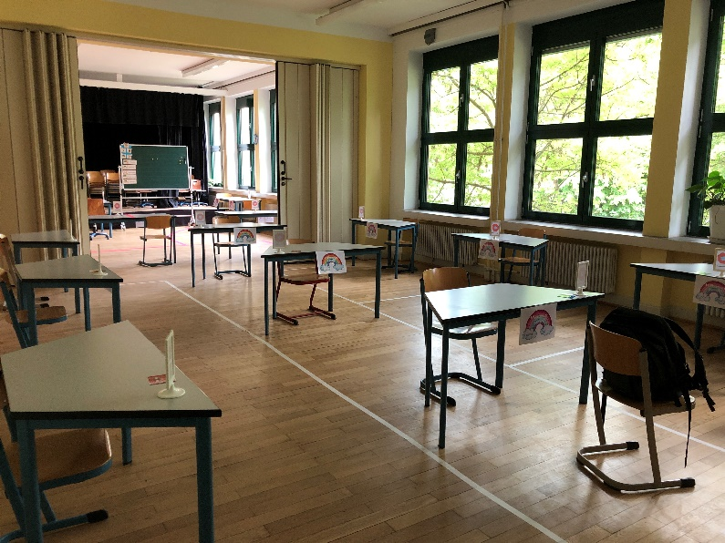

Wissen Sie, was das Besondere an dieser Lerngruppe ist? Jeden Tag können die Schüler*innen dieser Lerngruppe zu Corona-Helden werden. Wir haben mit unseren Schüler*innen Regeln zur Bekämpfung von Corona erarbeitet. Wenn sie sich an die Regeln halten, dann werden Sie zu unseren Helden und Heldinnen! Schauen Sie sich unseren kreativen Verstärkerplan an!

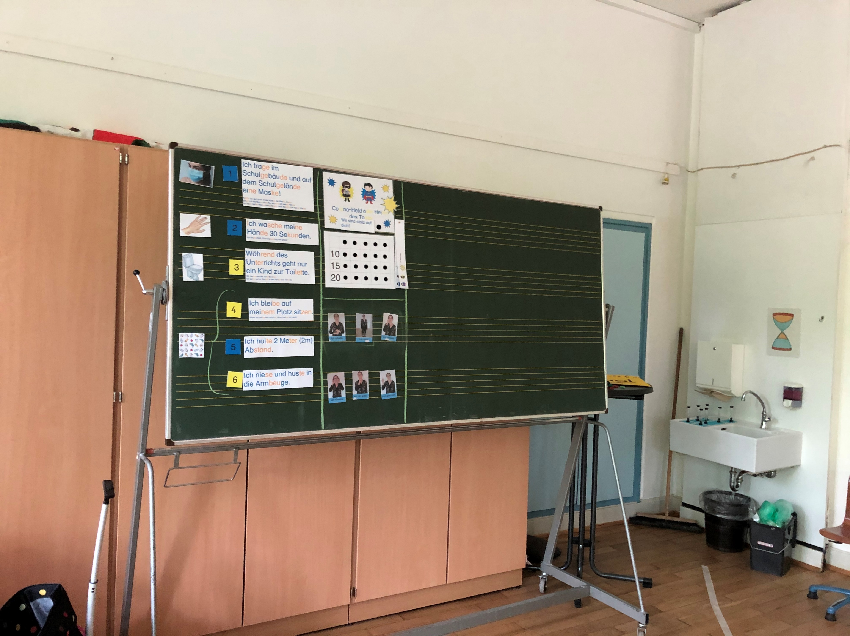 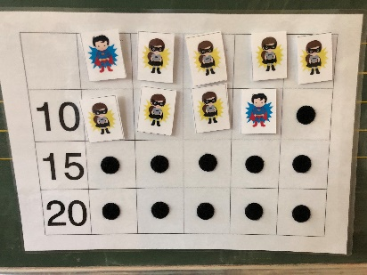

Was lernen wir in dieser Lerngruppe?

Natürlich lernen unserer Schüler*innen im Sachunterricht viel über die Corona-Regeln. Doch hauptsächlich unterrichten wir Deutsch und Mathematik.

Schauen Sie sich hier an, wie wir die Arbeitsmaterialien für die Schüler*innen in dieser Lerngruppe organisieren!

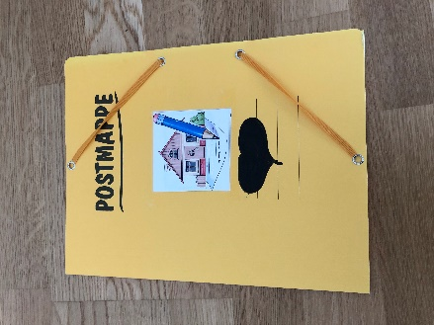 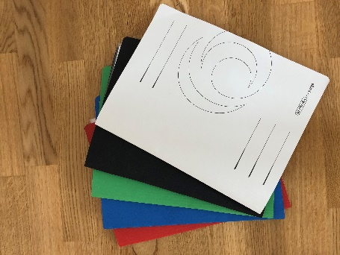

In den bunten Mappen befinden sich die Arbeitsmaterialien und Wochenpläne der Schüler*innen. Mithilfe der Postmappe erleichtern wir den Schüler*innen das Organisieren und das Erledigen der Hausaufgaben.

Eine Anmerkung am Rande: So ähnlich organisieren wir auch die Materialien, die zur Binnendifferenzierung genutzt werden!